**Relatório Mantis**

**Problemas encontrados**

**Solucionados**

**Relatório 14**



**Relatório 15**



**Relatório 16**



**Relatório 17**



**Relatório 18**

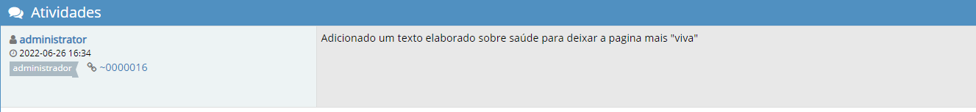

**Relatório 19**

**Relatório 20**

**Relatório 21**



**Relatório 22**

Não foi feito o uso da PartialViews, pois ainda não entendi por completo o uso da mesma, por isso de primeira estancia deixei fora do projeto.

**Link do Github**

https://github.com/JhonesYure